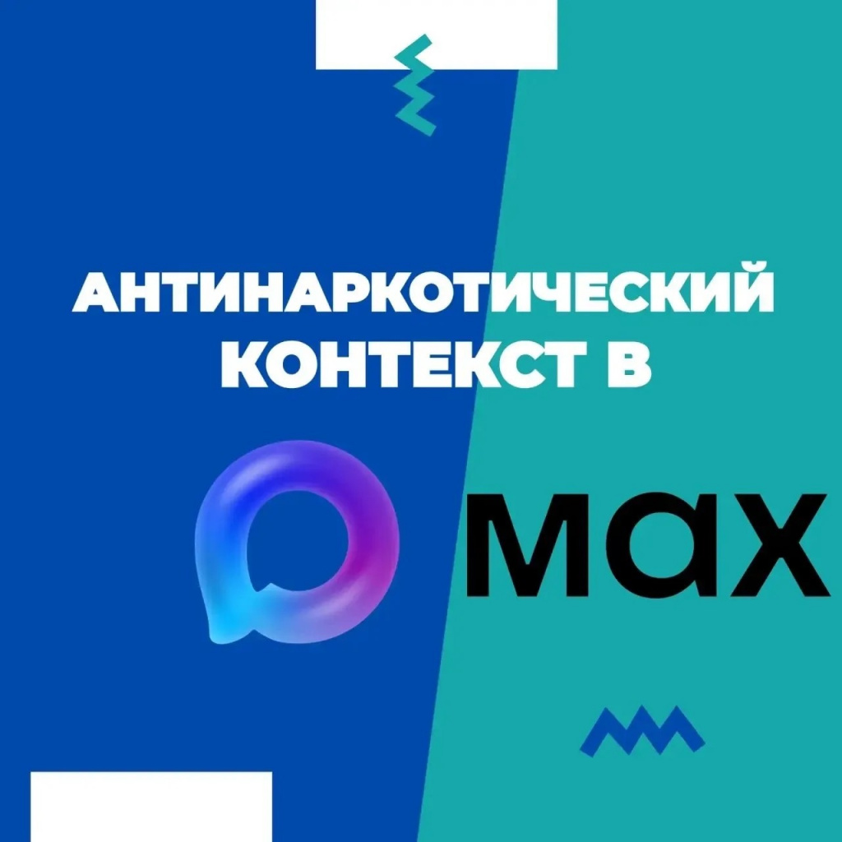

Антинаркотический контекст теперь в МАКСЕ!
Ссылка на подключение:
https://max.ru/join/5iH4tJPLkpRZqEo87_b6-YFpxBJ1uSK-ilvOavDqtYw
Наши подписчики «из первых уст» будут:
- узнавать о проблеме наркомании в регионе;
- получать доступ к новостям и достижениям в сфере профилактики наркомании.
Вы всегда будете в курсе, куда можно обратиться за помощью и как внести личный вклад в борьбу с распространением наркотиков.
Работаем для Вас:
антинаркотическая комиссия в Иркутской области,
Центр профилактики социально-негативных явлений в молодежной среде.
Оставайтесь на связи!

